Игровое оборудование, приобретенное за период 2022-2024 гг. в МАДОУ дс 50, ОСП1

№ п/п | Наименование | Фото
 | Озеленение участка.  Реализация проекта «Экологическая тропа» | 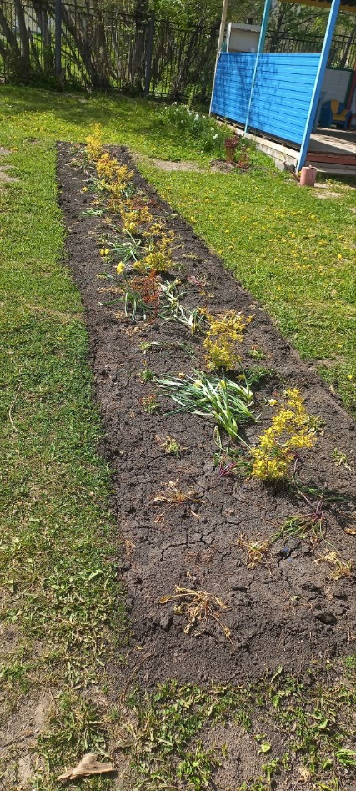
 | Озеленение территории  посадка сирени между участками | 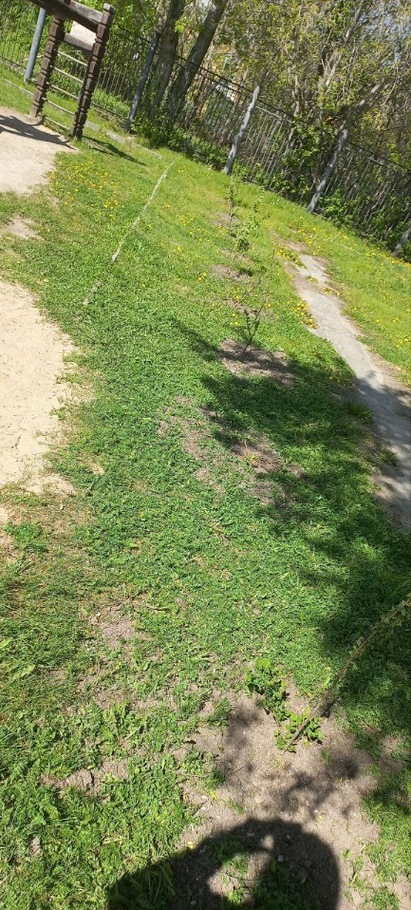
 | Патриотическая стена  Реализация «Методических рекомендаций» по реализации ФОП и оснащению РППС | 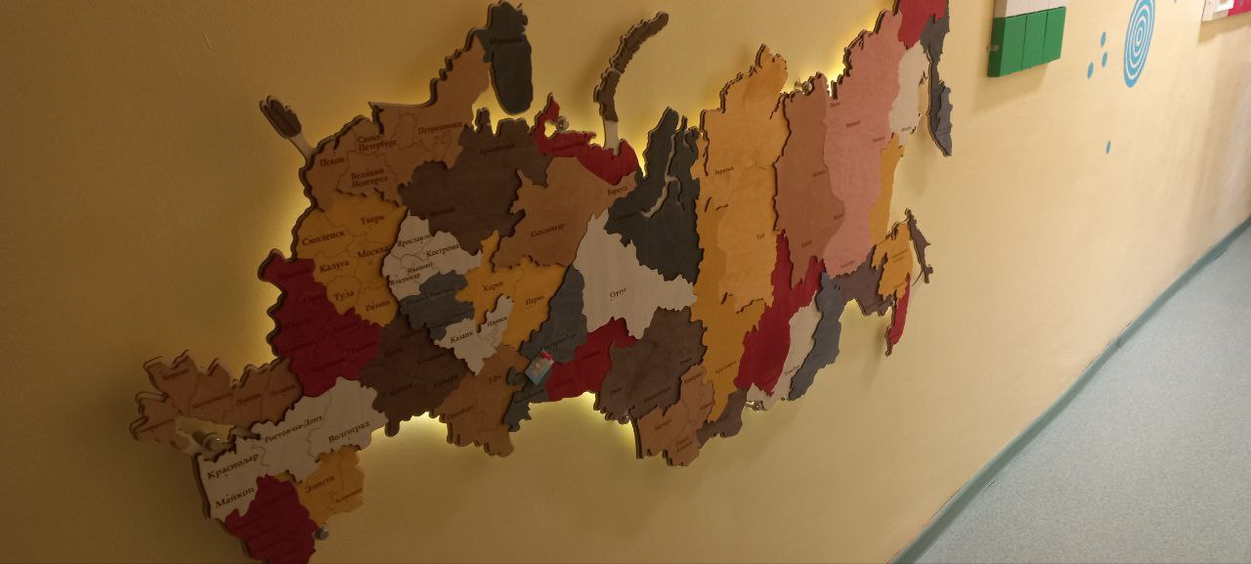
 | Спортивный уголок в группе | 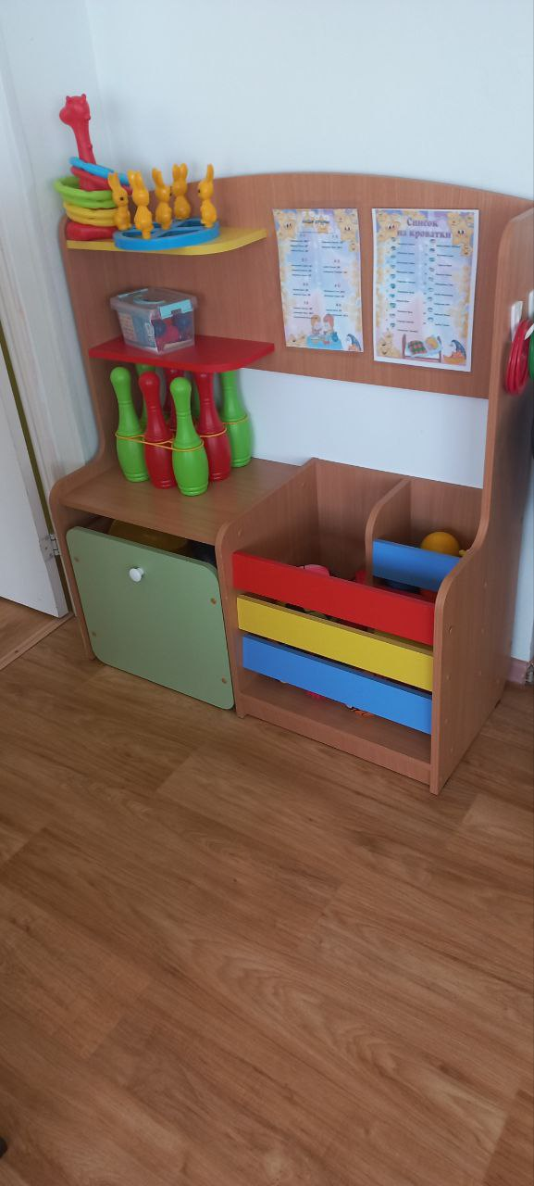
 | Обучающее пособие «Детская типография» | 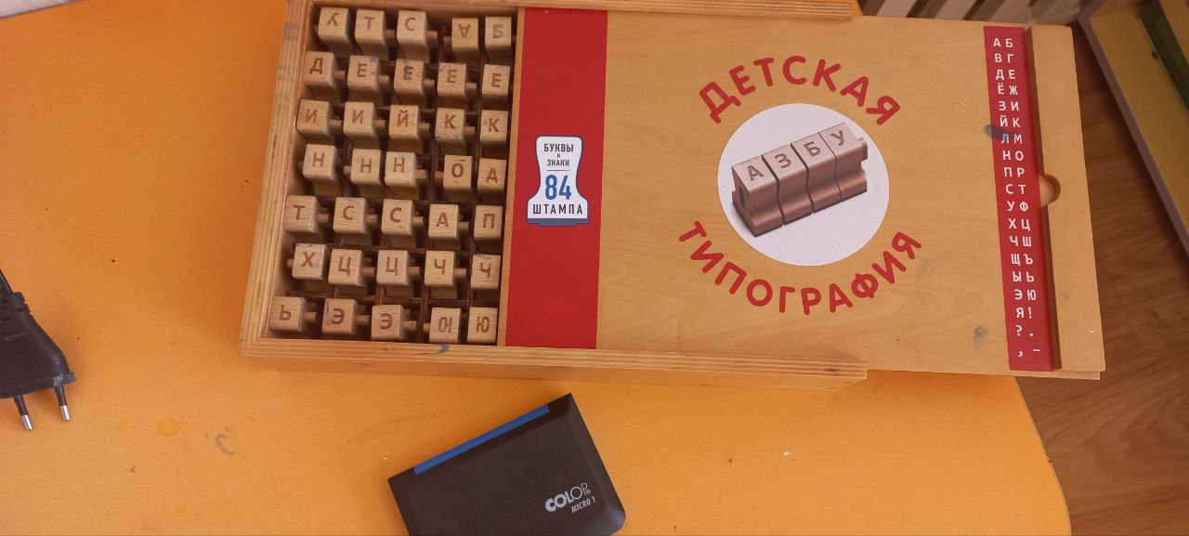
 | Игровой набор «Дары Фрёбеля» | 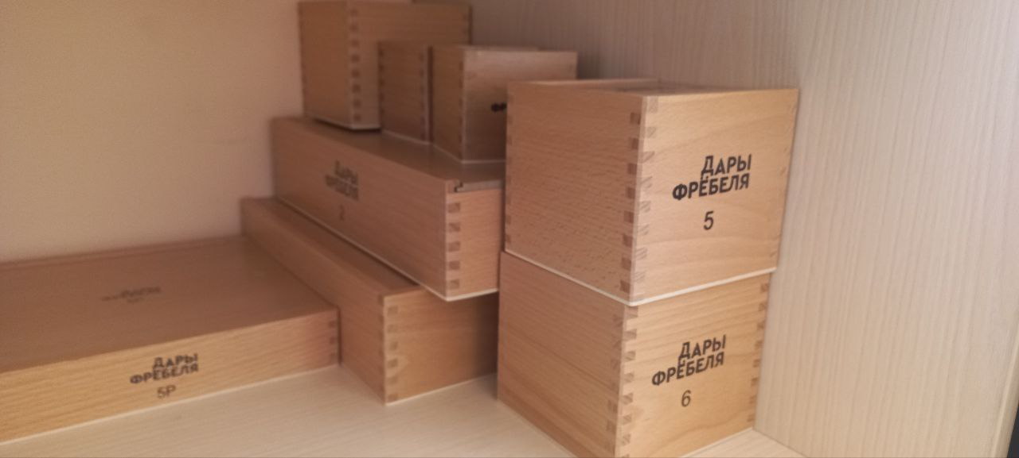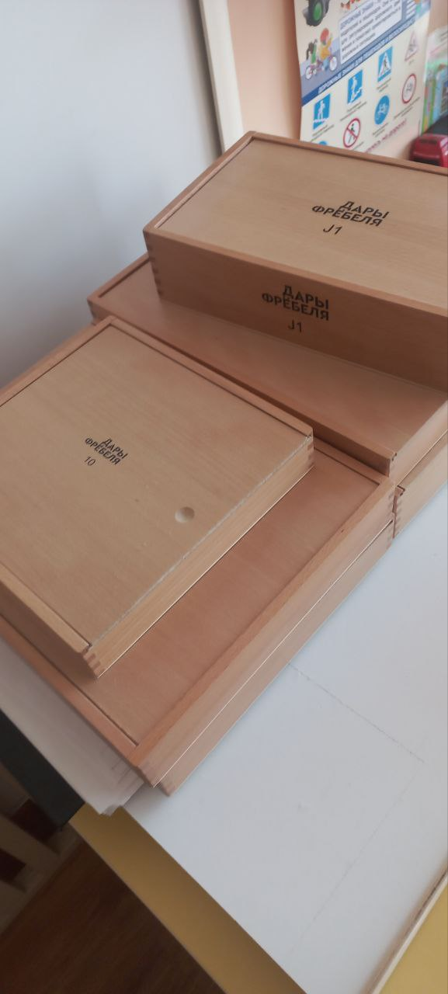
 | Коврики для закаливания | 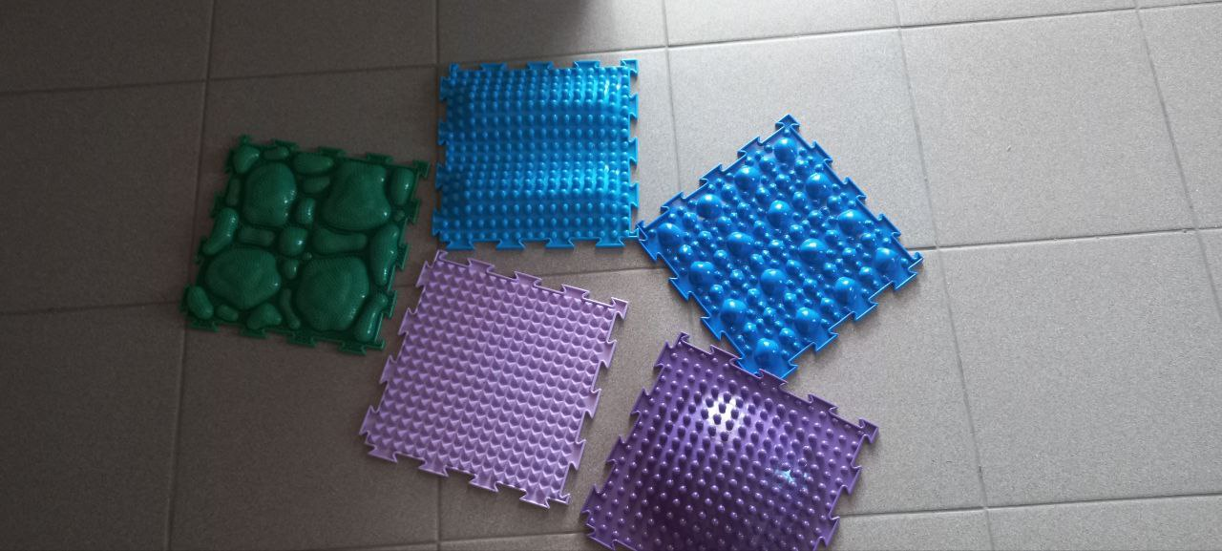
 | Меловой стол «Дары Фребеля» | 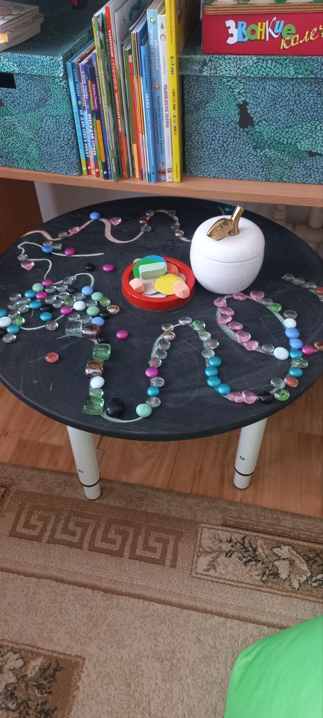
 | Дидактические игры (кабинет педагога-психолога) | 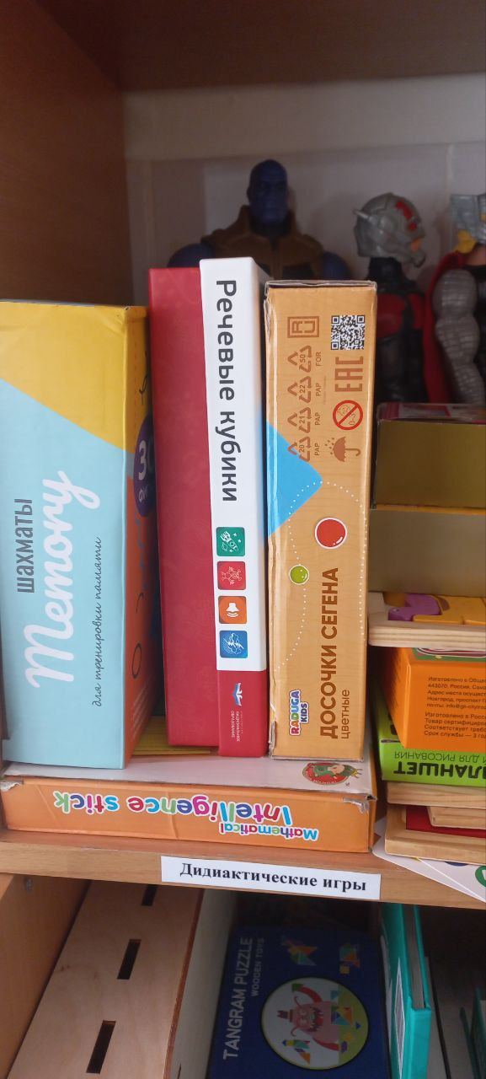
 | Игровое оборудование для развития межполушарных связей (кабинет педагога-психолога) | 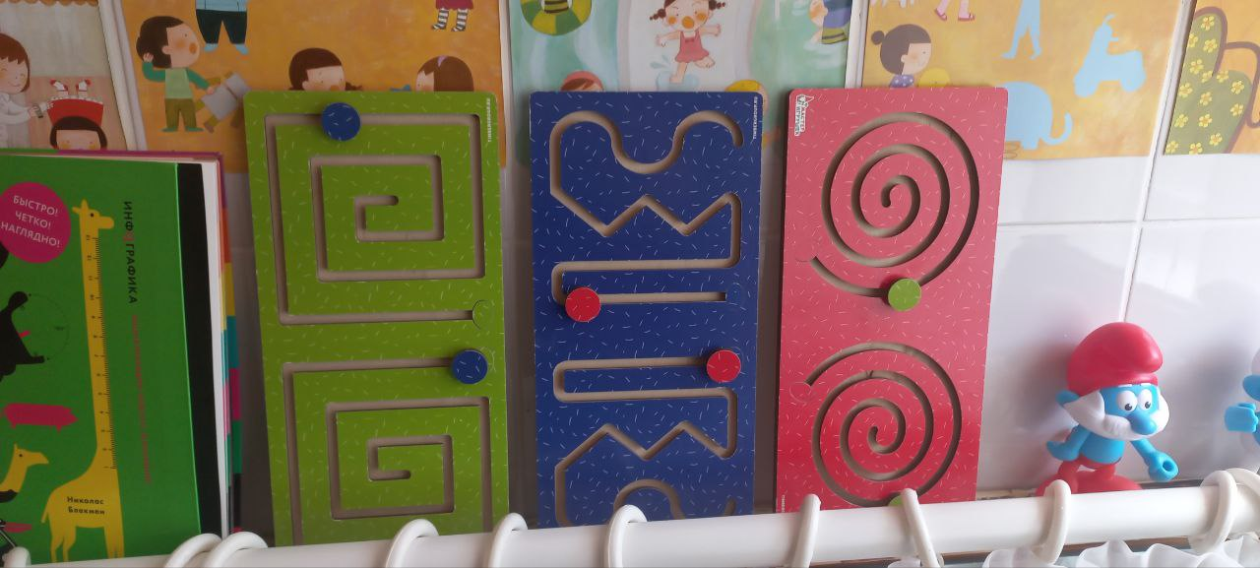
 | Дополнение центров активности в средней группе | 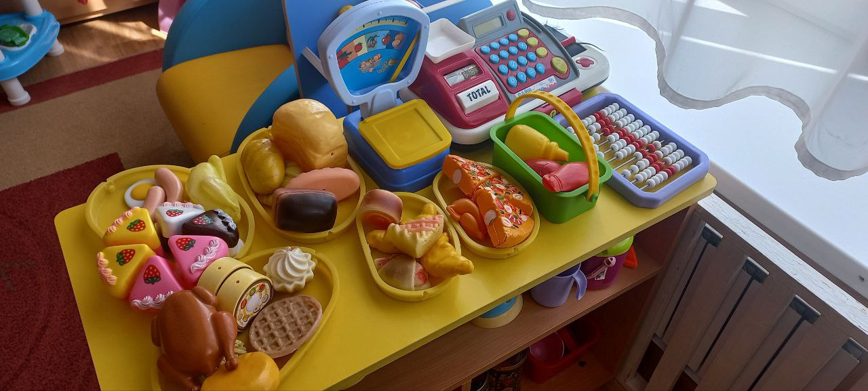
 | Обновление («Кукольный театр») средняя группа | 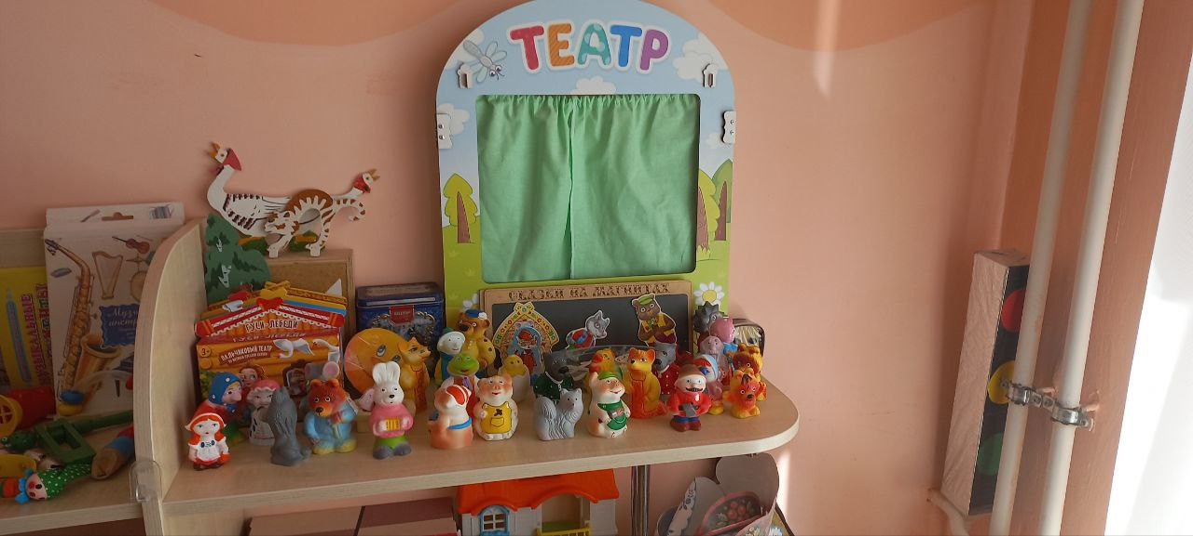
 | Обновление центров в группах раннего возраста | 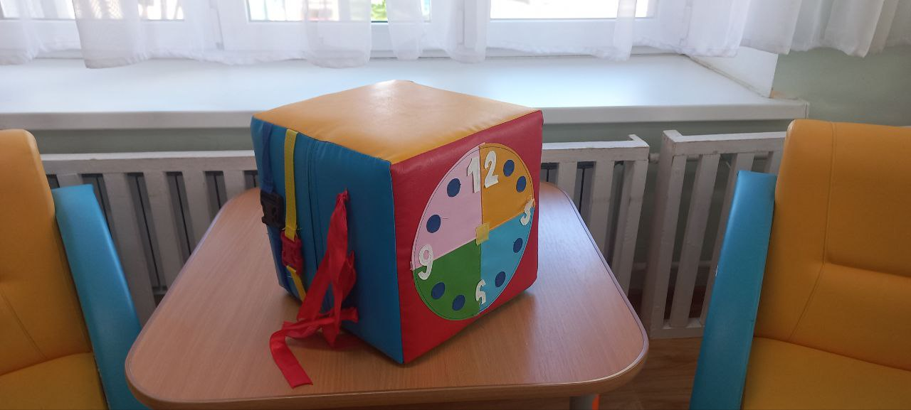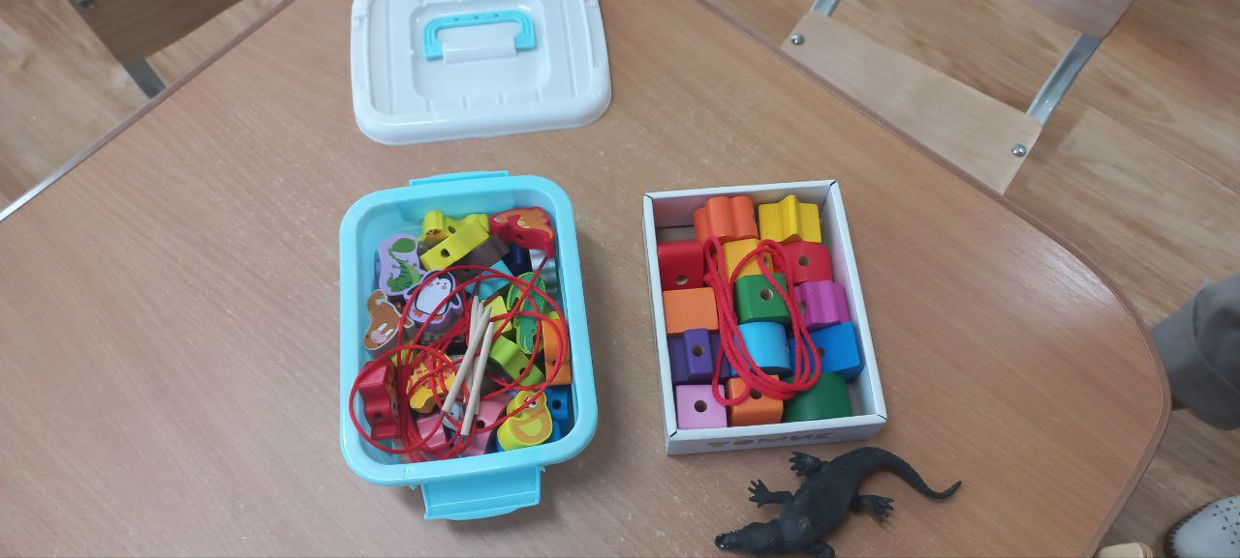
 | Приобретение (3шт) колонок для музыкального воспроизведения | 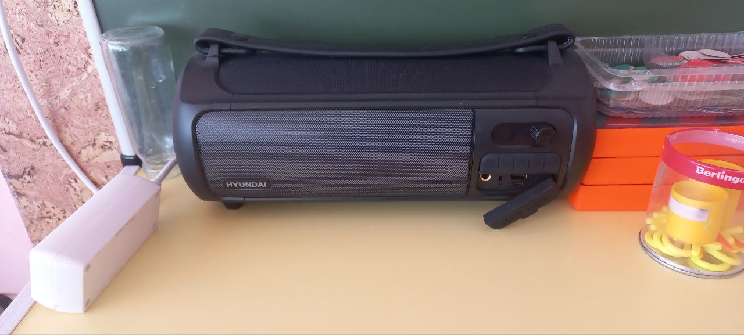
 | Приобретены обучающие игры фирмы VAY TOY:  1.медовое сражение  2. Логика  3. Играю, двигаюсь, учусь | 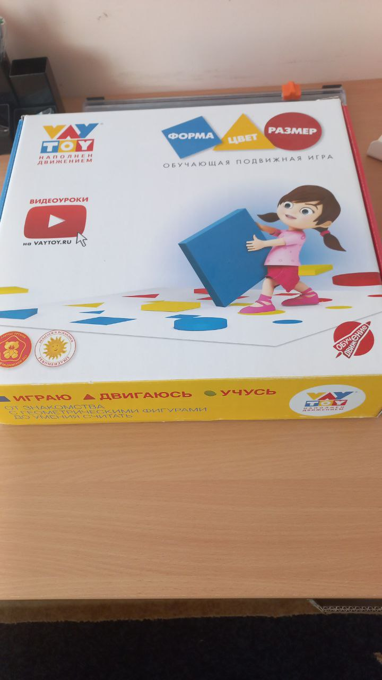
 | Пошив костюмов: | Театральная постановка «МухаЦокотуха»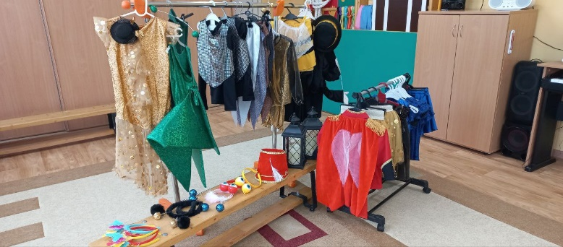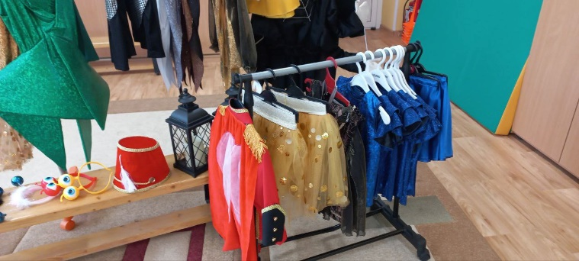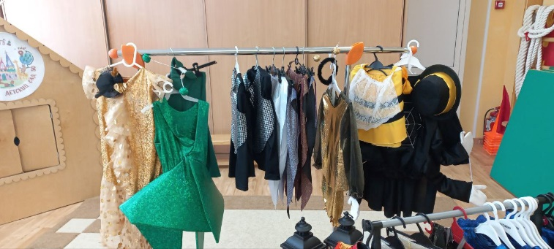
Звездочеты
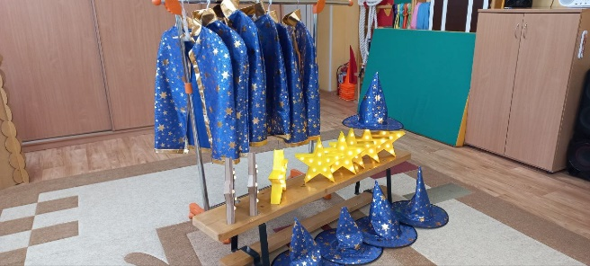
Русские народные
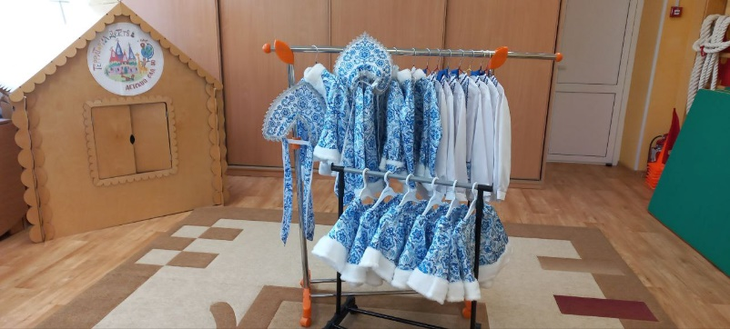
Мушкетеры
